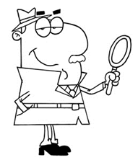  CLUE  A thin stick of marking substance used in a pencil and an elevation lower than a mountain |  | 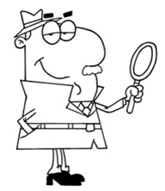  CLUE  Cucumbers that have been preserved in brine and a small separation in space
CLUE  A male bovine and where water runs shallow |  | CLUE  Not close and opposite of stop
CLUE  Something you chew for pleasure and to make a series of leaps |  | CLUE  A fiber producing place
CLUE  Dagwood’s dog  or a fresh flower |  | CLUE  Kiss again
CLUE  Battle between enemies  and not out |  | CLUE  You wear it on your head and  where cows graze
CLUE  Two twos and  not a woman |  | CLUE  Shines at night and a big town
CLUE  Daytime fog and opposite of out |  | CLUE  A liquid used to write
CLUE  The opposite of wrong |  | CLUE  A marsupial and  a smooth skinned berry
CLUE  Part of three states’ names |  | CLUE  A large white bloom on a tree
CLUE |  | CLUE
CLUE |  | CLUE
CLUE |  | CLUE

